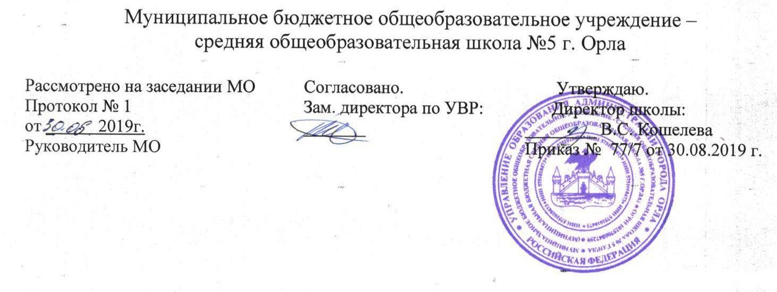

Рабочая программа курса внеурочной деятельности
Кружок « История в лицах »
10 класс
(Общеинтеллектуальное направление)

Составитель:
Учитель истории высшей квалификационной категории
Февралева Е.А.

Результаты освоения курса внеурочной деятельности
Предметные результаты освоения курса нацелены на решение образовательных задач:
формирование целостного представления о месте и роли России в мировой истории;
- углубление базовых исторических знаний об основных этапах и закономерностях развития России с древности до настоящего времени;
- развитие и углубление способности применять понятийный аппарат исторического знания и приемы исторического анализа для раскрытия сущности и значения событий российской истории;
- приобщение к нравственным, политическим ценностям прошлого Отечества.

Метапредметные результаты выражаются в следующем:
- способность сознательно организовывать и регулировать свою учебную деятельность,
- умение работать с учебной и внешкольной информацией, различными логическими действиями (определение и ограничение понятий, установление причинно-следственных и родовидовых связей и др.); умение анализировать исторические источники и делать выводы;
- использование современных источников информации, в том числе материалов на электронных носителях и ресурсов сети Интернет;
- способность решать творческие задачи, представлять результаты своей деятельности в различных формах (сообщение, эссе, презентация, реферат и др.);
- умение работать в группе, слушать партнера, формулировать и аргументировать свое мнение, корректно отстаивать свою позицию
К важнейшим личностным результатам изучения курса относятся:
- формирование российской гражданской идентичности, патриотизма, любви и уважения к Отечеству, чувства гордости за свою Родину,
- осознание своей этнической принадлежности, знание культуры своего народа и своего края в контексте общемирового культурного наследия;
- усвоение традиционных ценностей многонационального российского общества, гуманистических традиций и ценностей современной цивилизации, уважение прав и свобод человека;
- осмысление социально-нравственного опыта предшествующих поколений, способность к определению своей позиции и ответственному поведению в современном обществе;
- понимание культурного многообразия мира, уважение к культуре своего и других народов, толерантность как норма осознанного и доброжелательного отношения к другому человеку, его мнению, мировоззрению, культуре, языку, вере, гражданской позиции;
к истории, культуре, религии, традициям, языкам, ценностям народов России и мира.

Содержание курса

внеурочной деятельности

«История в лицах»

с указанием форм организации и видов деятельности.

Содержание | Формы организации | Виды деятельности
Введение в историю. | Лекции с элементами практических упражнений, самостоятельная работа - групповые и индивидуальные исследования, анализ текстов, исторических источников. | Познавательная, проблемная, исследовательская, аналитическая.
Древнерусское государство | Лекции с элементами практических упражнений, самостоятельная работа - групповые и индивидуальные исследования, анализ текстов, исторических источников. | Познавательная, проблемная, исследовательская, аналитическая
Московское государство | Лекции с элементами практических упражнений, самостоятельная работа - групповые и индивидуальные исследования, анализ текстов, исторических источников. | Познавательная, проблемная, исследовательская, аналитическая
Российская империя | Лекции с элементами практических упражнений, самостоятельная работа - групповые и индивидуальные исследования. Написание и защита эссе. | Познавательная, проблемная, исследовательская, аналитическая

Содержание курса внеурочной деятельности «История в лицах»
10 класс (34 ч.)
Введение в историю. 1ч.
История и исторический процесс. История и познание истории. Россия во всемирной истории. Особенности российской истории.
Древнерусское государство. 6 ч.

Факторы и особенности формирования древнерусского государства у восточных славян. Крупнейшие племенные союзы славян и варяги. «Норманская теория». Тенденции становления политического и социального строя. Роль великого князя и дружины. Создание законодательства. «Русская Правда». Боярство и княжеская власть в период раздробленности. Особенности российского Средневековья: дискуссионные проблемы. Культура Древней Руси как один из факторов образования древнерусской народности. Повседневная жизнь и представления о природе и обществе в Древней Руси.

Монгольское нашествие. Включение русских земель в систему управления Монгольской империи. Золотая Орда. Роль монгольского завоевания в истории Руси.
Экспансия с Запада. Борьба с крестоносной агрессией: итоги и значение. Русские земли в составе Великого княжества Литовского.

Московское государство. 10ч.
Особенности формирования централизованного государства. Роль Московских князей в укреплении государства и собирании земель.
От княжеской к царской власти. Укрепление и развитие самодержавия. Иван IV.
Смута. Пресечение правящей династии. Обострение социально-экономических противоречий. Борьба с Речью Посполитой и Швецией.
Восстановление самодержавия. Первые Романовы. Рост территории государства. Юридическое оформление крепостного права. Новые явления в экономике: начало складывания всероссийского рынок, образование мануфактур.
Церковный раскол. Старообрядчество. Социальные движения XVII в.
Формирование национального самосознания. Развитие культуры народов России в XIV—XVII вв. Усиление светских элементов в русской культуре XVII в.
Российская империя.16ч.
Петр I и реформы государственного управления. Складывание империи. Российский абсолютизм, его особенности. Превращение дворянства в господствующее сословие. Сохранение крепостничества в условиях модернизации.
Россия в период дворцовых переворотов. Упрочение сословного общества.
Екатерина II и просвещенный абсолютизм.
Реформы государственной системы в первой половине XIX в.
Русское Просвещение. Движение декабристов. Консерваторы. Славянофилы и западники. Русский утопический социализм.
Превращение России в мировую державу в XVIII в. Отечественная война 1812 г. Внешняя политика России. Крымская война.
Культура народов России и ее связи с европейской и мировой культурой XVIII — первой половины XIX в.
Реформы 1860—1870-х гг. Отмена крепостного права. Развитие капиталистических отношений в промышленности и сельском хозяйстве. Сохранение остатков крепостничества.
Самодержавие, сословный строй и модернизационные процессы. Реформы С. Ю. Витте. Аграрная реформа П. А. Столыпина. Нарастание экономических и социальных противоречий в условиях форсированной модернизации.
Идейные течения, политические партии и общественные движения в России на рубеже веков.

Тематическое планирование
курса внеурочной деятельности
«История в лицах»

№ | Тема | Количество часов
1 | Введение в историю | 1
2 | Древнерусское государство | 6
3 | Московское государство | 10
4 | Российская империя | 16

